**REAÇÕES QUÍMICAS**

**Reação química** é uma transformação onde uma espécie de matéria, ou mais de uma, se transforma em uma nova espécie de matéria ou em diversas novas espécies de matéria. As mudanças que ocorrem em qualquer reação envolvem, simplesmente, a reorganização dos átomos (*lei da conservação da massa - Lavoisier*).

Podemos representá-la usando a **equação química equilibrada**, que mostra as quantidades relativas dos **reagentes** (substâncias que se combinam na reação) e dos **produtos** (substâncias que se formaram). Esta relação entre as quantidades dos reagentes e produtos químicos é a **estequiometria**, e os coeficientes das fórmulas, na equação equilibrada, são os **coeficientes estequiométricos**.

Numa equação química indicam-se os estados físicos dos reagentes e produtos. O símbolo (s) indica sólido, (g) indica gás e (l) líquido.

As reações químicas podem ser divididas em dois grupos:

a) reações químicas em que há transferência de elétrons e

b) reações químicas em que não há transferência de elétrons.

Conforme sua natureza podem ainda serem classificadas como reações de: síntese, decomposição ou análise, deslocamento ou simples troca, dupla troca, oxidação-redução, exotérmicas e endotérmicas.

Para a realização de algumas reações, será necessária a utilização do Bico de Bunsen.

O bico de Bunsen é utilizado no laboratório como fonte de calor para diversas finalidades, como: aquecimento de soluções, estiramento e preparo de peças de vidro, entre outros. Possui como combustível normalmente o G.L.P (butano e propano) e como comburente oxigênio do ar atmosférico que em proporção otimizada permite obter uma chama de alto poder energético.

A Figura 3.1 mostra um esquema que representa um bico de Bunsen e a chama por ele gerada, bem como suas respectivas regiões.

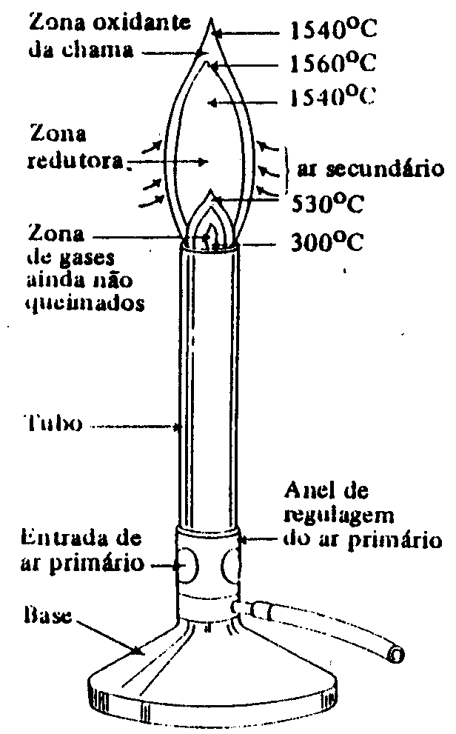

**figura 3.1.** Representação de um queimador de gás (Bico de Bunsen).

O queimador de gás ou bico de bunsen é composto por:

1 - Tubo;

2- Base;

3- Anel de regulagem;

4- Mangueira de gás.

Zonas da chama:

- Zona Oxidante ou zona externa: região violeta pálida, quase invisível, onde os gases sofrem combustão total.

- Zona Redutora ou intermediária: região luminosa onde os gases sofrem combustão incompleta por deficiência de oxigênio.

- Zona Neutra ou interna (c): zona limitada por uma "casca azulada", onde os gases ainda não sofreram combustão.

A utilização do Bico de Bunsen implica na seguinte sequência de operações:

a) Abra a válvula de entrada de gás que fica na bancada;

b) Regule o dispositivo de entrada de ar de forma que fique meio aberto;

c) Acenda o fósforo;

d) Abra a válvula que permite o acesso do gás ao queimador, aproximando o palito de fósforo aceso na extremidade do queimador;

e) Ajuste a altura da chama regulando a entrada de gás;

f) Ajuste a cor da chama regulando a entrada de ar (uma chama azul tendo um cone interno é a mais adequada).

**PARTE EXPERIMENTAL**

**Objetivo:** Conhecer e representar, através de equações químicas balanceadas, os tipos de reações químicas mais comuns.

**Materiais e Reagentes:** Bico de Bunsen, tubos de ensaio, termômetro, pinça de madeira, papel de tornassol vermelho e azul, pinça metálica, pinça de madeira, bastão de vidro, papel de filtro, pipeta de 5 mL, pêra de borracha, vidro de relógio, balança, espátula, pêra de borracha, pisseta contendo água destilada, pipeta conta-gotas, 1 béquer de 100 mL.

Fita de magnésio, ácido clorídrico concentrado, hidróxido de amônio concentrado, solução de cloreto de sódio 0,2 mol L−1, solução de nitrato de prata 0,1 mol L−1, solução de carbonato de sódio 0,2 mol L−1, fenolftaleína 1% m/v, solução de ácido clorídrico 1 mol L−1, solução de hidróxido de sódio l mol/L, solução de hidróxido de cálcio, cloreto de amônio sólido, sódio metálico.

**Procedimento:**

a) Síntese do Óxido de Magnésio: colocar no bico de Bunsen um pedaço de fita de magnésio de 1 cm. Observar a formação de um pó branco que é o óxido de magnésio.

***OBS: Não fixar a visão na luz emitida por esta reação.***

***•Equação química***:

b) Síntese do Cloreto de Amônio: na capela, com um conta-gotas, adicionar l mL de HCl concentrado em um tubo de ensaio. Em outro tubo adicionar a mesma quantidade de hidróxido de amônio concentrado. Mergulhar a ponta de um bastão de vidro no tubo com HCl. Aproximar esta ponta até l cm acima da superfície da solução de hidróxido de amônio sem tocá-la. Observe. Forma-se uma suspensão de cloreto de amônio dispersa no ar.

***• Equação química***:

***OBS:*** *A amônia é obtida pela decomposição do hidróxido de amônio, conforme representado:* NH4OH(aq)  H2O(l) + NH3(g)

c) Decomposição de Cloreto de Amônio: em um tubo de ensaio, colocar alguns cristais de cloreto de amônio e aquecer diretamente na chama. Aproximar da boca do tubo, com o auxílio de uma pinça, um pequeno pedaço de papel de tornassol vermelho umedecido. Observe e anote.

***• Equação química***:

d) Obtenção do carbonato de cálcio: coloque, num tubo de ensaio, 1 mL de solução de hidróxido de cálcio. Faça borbulhar gás carbônico durante alguns minutos soprando em uma pipeta. Observe e anote.

***• Equação química***:

e) Deslocamento de Hidrogênio: em um tubo de ensaio contendo cerca de 3 mL de uma solução de HCl 1 mol/L adicionar um pedaço de fita de magnésio de aproximadamente 0,5 cm. Observar o que ocorre.

***• Equação química***:

f) Reação de Dupla Troca: adicione em um tubo de ensaio 1 mL de NaCl 0,2 mol L−1. Em outro tubo de ensaio adicione 1 mL de AgNO3 mol L−1. Misture o conteúdo dos dois tubos e observe.

***• Equação química***:

g) Reação Exotérmica /Neutralização Ácido-Base: adicione em um tubo de ensaio 1 mL de HCl l mol/L e com o auxílio de um termômetro meça a temperatura da solução. Em um outro tubo de ensaio coloque a mesma quantidade de NaOH 1 mol/L. Misture o conteúdo dos dois tubos rapidamente e meça a temperatura.

Temperatura do HCl: _____________°C

Temperatura da mistura: _____________°C

***• Escreva a equação química***:

h) Reação Endotérmica/ Dissolução de NH4Cl: adicione 2 mL de água destilada em um tubo de ensaio e anote a temperatura. Acrescente, ao tubo de ensaio, aproximadamente 200 mg de cloreto de amônio e anote novamente a temperatura.

T (H2O): _____________°C

T (NH4Cl + H2O): _____________°

**Questões**:

1) Cite um exemplo de reação química que ocorre no seu dia a dia.

2) Quais as evidências que indicam a ocorrência de reações químicas?

3) O que é um precipitado?

4) Defina o que é uma reação de neutralização

5) Quais das reações efetuadas podem ser classificadas como reações de oxiredução? Reescreva-as, identificando em cada reação os números de oxidação de reagentes e produtos, a espécie oxidante e a redutora.

6) Explique o que é fenômeno físico e fenômeno químico.

**Referências Bibliográficas**:

1- A . I. Voguel, *Química Analítica Qualitativa*, 5a Edição, Editora Mestre Jou, São Paulo, 1981.

2- J. C. Kotz, P. M. Treichel Jr., *Química Geral*, Ed. Thomson, 5ª edição, 2003.

3- T. L. Brown, H. E. LeMay, B. E. Bursten, J.R. Burdge; *Química- A ciência central*, 9ª edição, Pearson Prentice Hall, São Paulo, 2005.